Зимой, в декабрьскую стужу, лосиха с лосёнком ночевали в густом осиннике. Начало светать. Порозовело небо, а лес, засыпанный снегом, стоял весь белый, притихший. Мелкий блестящий иней оседал на ветви, на спины лосей. Лоси дремали.
Вдруг где-то совсем близко послышался хруст снега. Лосиха насторожилась. Что-то серое мелькнуло среди заснеженных деревьев. Один миг — и лоси уже мчались прочь, ломая ледяную кору наста и увязая по колени в глубоком снегу. Следом за ними гнались волки. Они были легче лосей и скакали по насту не проваливаясь. С каждой секундой звери всё ближе и ближе.
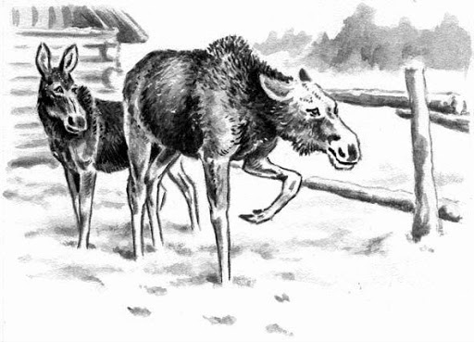
Лосиха уже не могла бежать. Лосёнок держался возле матери. Ещё немного — и серые разбойники нагонят, разорвут обоих.
Впереди — поляна, плетень возле лесной сторожки, широко раскрытые ворота.
Лоси остановились: куда деваться? Но сзади, совсем рядом, послышался хруст снега — волки настигали. Тогда лосиха, собрав остаток сил, бросилась прямо в ворота, лосёнок — за ней.
Сын лесника Митя разгребал во дворе снег. Он еле отскочил в сторону лоси чуть не сбили его с ног.
«Лоси!.. Что с ними, откуда они?»
Митя подбежал к воротам и невольно отшатнулся: у самых ворот — волки.
Дрожь пробежала по спине мальчика, но он тут же замахнулся лопатой и закричал:
— Вот я вас!
Звери шарахнулись прочь.
— Ату, ату!.. — кричал им вдогонку Митя, выскакивая за ворота.
Отогнав волков, мальчик заглянул во двор.
Лосиха с лосёнком стояли, забившись в дальний угол, к сараю.
— Ишь как испугались, дрожат всё… — ласково сказал Митя. — Не бойтесь. Теперь не тронут.
И он, осторожно отойдя от ворот, побежал домой — рассказать, какие к ним во двор примчались гости.
А лоси постояли во дворе, оправились от испуга и ушли обратно в лес. С тех пор они всю зиму так и держались в лесу возле сторожки.
Утром, идя по дороге в школу, Митя часто издали видел лосей на лесной опушке.
Заметив мальчика, они не бросались прочь, а только внимательно следили за ним, насторожив свои огромные уши.
Митя весело кивал им головой, как старым друзьям, и бежал дальше, в село.

